ponedeljek, 24. januar 2022

SPOROČILO ZA MEDIJE

Urbane prerokbe. Življenje v Ljubljani leta 2100
Mestni muzej Ljubljana, 27. 1.–15. 4. 2022

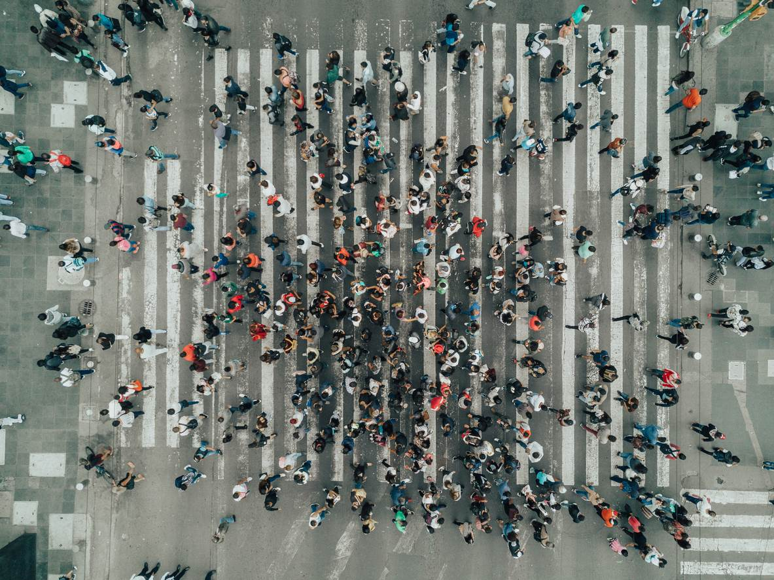

Od četrtka, 27. 1. 2022 je v malem razstavišču Mestnega muzeja na ogled razstava Urbane prerokbe: življenje v Ljubljani leta 2100. Razstava ponuja 30 različnih kratkih opisov, kako bi lahko izgledalo naše življenje ob naslednjem prelomu stoletja. Prerokbe so rezultat šestih srečanj – t. i. Zborov za prostor – na katerih so vabljeni strokovnjaki z različnih področij razpirali ključna pričakovanja glede prihodnosti. Razstava je namenjena izpostavljanju pomena dolgoročnega razmišljanja o urejanju naših skupnih prostorov, mobilnosti in odnosa do (naravnega) okolja. Avtorji razstave, ki nam zastavlja vprašanje, ali smo sposobni misliti prihodnost, so Miran Mohar, Marko Peterlin, Jernej Prijon in Arne Vehovar.
Prihodnost določajo naša pričakovanja. To, katera vprašanja glede prihodnosti si kot družba zastavljamo danes, usmerja našo pozornost in prioritete ter s tem spreminja prihodnost. To še posebej velja za mesta. Napoved rasti prebivalstva lahko prinese nove soseske, vrtce in šole, napoved rasti prometa pa še več cest ali pa tramvaj. Urbanizem je dejavnost, ki se je razvila iz spoznanja o nujnosti napovedovanja prihodnosti, a se je v zadnjih desetletjih iz vizionarske prakse preobrazila v pragmatično prilagajanje posameznim pobudam v prostoru.
Razstava je namenjena razširjanju zavesti glede pomena dolgoročnega razmišljanja o urejanju prostora. S temami podnebnih sprememb in migracij so vprašanja, povezana z okoljem in posledicami našega načina življenja, prišla v prvi plan in na naslovnice medijev. Počasi se premajhna pozornost, namenjena dolgoročnim vprašanjem, kaže kot kratkovidna politična odločitev in družbena pomanjkljivost.
Oblikovanje pravih vprašanj je proces, ki presega znanje in kreativne sposobnosti posameznikov, posameznih družbenih skupin, strok ali nosilcev moči. Razstava izhaja iz šestih srečanj – t. i. Zborov za prostor – na katerih so vabljeni strokovnjaki z različnih področij razprli ključna pričakovanja glede prihodnosti. Uredniška skupina razstave je nato oblikovala osnutke napovedi, jih ponovno preverila z njimi in ubesedila v »prerokbe«, ki jih je mogoče prebrati na razstavi. A proces s tem ni zaključen. Razstava je tudi platforma, prek katere lahko svoje predloge prerokb prispevajo obiskovalci in javnost.
Projekt Urbane prerokbe nagovarja z besedami. Jezik ima moč, da – bolj kot upodobitve – dopušča prostor fantaziji. Sposobnost predstavljanja drugačnih prihodnosti pa je, kot postaja vedno bolj očitno, nujna za spoprijemanje z izzivi, ki so pred nami.
Urbane prerokbe na razstavi so zapečene na keramične ploščice. Te so trajen medij, ki se je skozi zgodovino izkazal kot dober nosilec sporočil skozi čas. Na enak način bodo v času razstave trajno zapisane tudi prerokbe, ki bodo ob razstavnih dogodkih in srečanjih obiskovalcev še nastale.

KOLOFON
Avtorji razstave: Maja Farol (Miran Mohar, Jernej Prijon, Arne Vehovar) in IPoP (Marko Peterlin)
Nosilci vsebinskih področij in soavtorji prerokb: Miloš Kosec (bivanje) Petra Vertelj Nared (urbani ekosistem), Tadej Žaucer (mobilnost)
Produkcija: Maja Farol v sodelovanju z Mestnim muzejem Ljubljana
Kustos razstave: dr. Blaž Vurnik
Tekst za razstavo in zloženko: IPoP (Marko Peterlin) in Maja Farol (Jernej Prijon)
Ureditev besedila prerokb: Rdeči oblak
Oblikovanje razstave: Maja Farol (Miran Mohar in Arne Vehovar)
Oblikovanje keramičnih ploščic: Maja Farol (Darko Pokorn)
Realizacija keramičnih ploščic: Rok Oblak in Anja Radović
Promocija: Urša Karer, Nejc Kovačič
Lektura (SLO): Katja Paladin
Prevod (ANG): Marjana Karer
Lektura (ANG): Paula Kirby

Udeleženci zborov za prostor: Zorana Baković, Marjeta Benčina, Eva Brunova, Aidan Cerar, Mia Crnič, Maša Cvetko, Mojca Dolinar, Maša Filipovič Hrast, Klemen Furlan, Matej Gabrovec, Pavel Gantar, Lidija Globevnik, Maša Hawlina, Tomaž Hrovat, Marko Javornik, Izidor Jerala, Urban Jeriha, Zala Jerman, Urška Jurman, Peter Karba, Alenka Korenjak, Miloš Kosec, Kaja Lipnik Vehovar, Nika Mahnič, Dejan Makovšek, Srna Mandič, Primož Medved, Miran Mohar, Katarina Ostruh, Rastko Pečar, Aljaž Plevnik, Klemen Ploštajner, Marjetica Potrč, Gregor Pretnar, Matic Primc, Matej Radinja, Vid Razinger, Matjaž Ribaš, Sašo Rink, Uroš Rozman, Maja Simoneti, Barbara Simonič, Vesna Skubic, Ivan Stanič, Peter Šenk, Senka Šifkovič Vrbica, Ina Šuklje Erjavec, Arne Vehovar, Andrej Verlič, Petra Vertelj Nared, Aleš Vodopivec, Blaž Vurnik, Tadej Žaucer, Beti Žerovc
Organizacija in moderiranje zborov za prostor: Jernej Prijon in Marko Peterlin

Posebna zahvala: Zbori za prostor so bili organizirani v okviru Podnebnega programa Mreže za prostor, ki ga financirata Eko sklad, slovenski okoljski javni sklad in Ministrstvo za okolje in prostor iz sredstev Sklada za podnebne spremembe. Mnenja, izražena na zborih, ne odražajo nujno stališč Ministrstva za okolje in prostor ali Eko sklada j.s.

